Criar repositório no GitHub

Clicar no botão Create repository

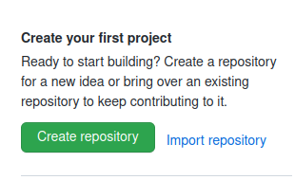

Preencher as informações sobre o repositório

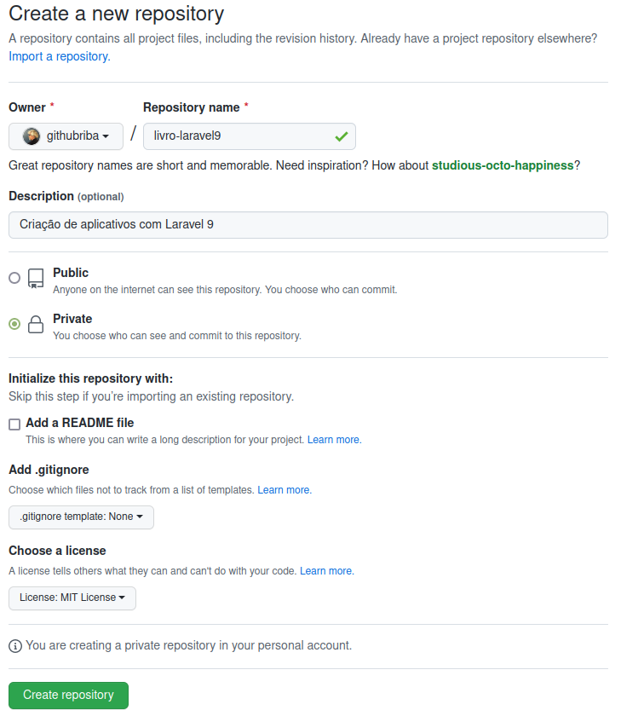
Então temos a tela principal do repositório

